Отчёт по прохождению 2 этапа внешнего курса
  - Дисциплина: Операционные системы
Терентеевская Светлана Александровна
Содержание

1. Цель работы
Пройти 2 этапа курса “Введение в Linux” на платформе Stepik и ознакомиться с функционалом Linux.

2. Задание
Просмотреть видео и на основе полученной информации пройти тестовые и интерактивнные задания.

3. Теоретическое введение
Линукс - в части случаев GNU/Linux — семейство Unix-подобных операционных систем на базе ядра Linux, включающих тот или иной набор утилит и программ проекта GNU, и, возможно, другие компоненты. Как и ядро Linux, системы на его основе, как правило, создаются и распространяются в соответствии с моделью разработки свободного и открытого программного обеспечения. Linux-системы распространяются в основном бесплатно в виде различных дистрибутивов — в форме, готовой для установки и удобной для сопровождения и обновлений, — и имеющих свой набор системных и прикладных компонентов, как свободных, так и проприетарных.

4. Прохождение внешнего курса
Удаленный сервер - это компьютер, который находится в дата-центре, а доступ к нему можно получить через Интернет. Он позволяет хранить общедоступные данные, конфиденциальные данные. Также может выполнять затратные по времени и памяти вычисления и хранить большие объемы данных (рис. 1).
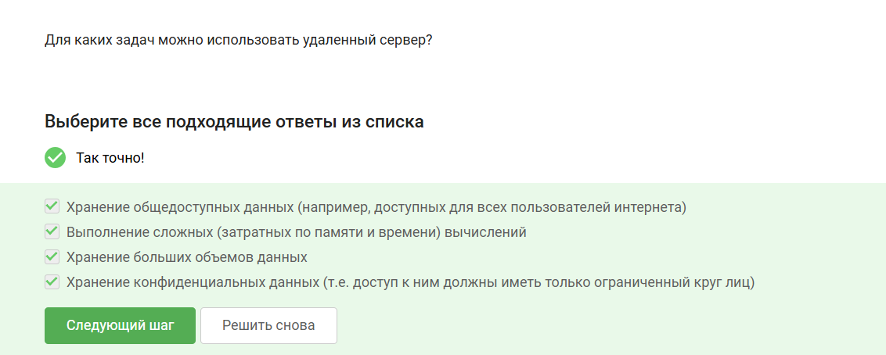
Рисунок 1: 1 задание
Только id_rsa.pub, потому что он является открытым (рис. 2).
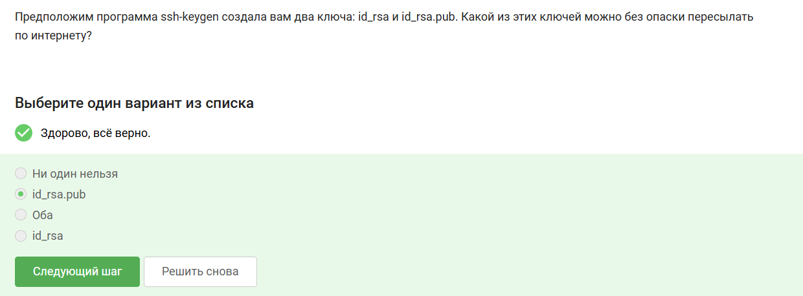
Рисунок 2: 2 задание
-r рекурсивно копирует все папки и подпапки (рис. 3).
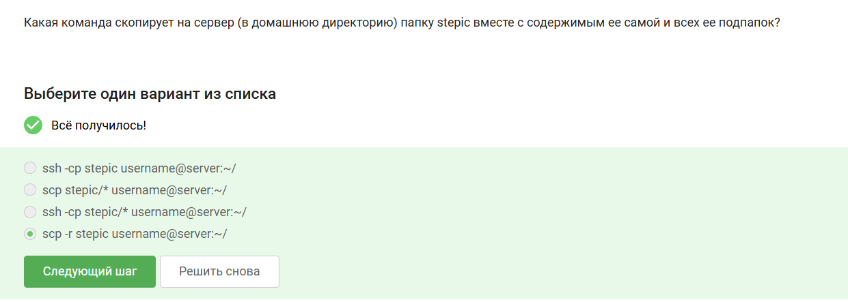
Рисунок 3: 3 задание
Необходимо проверить интернет соединения, чтоб понять, может ли устройство соединиться с сервером, а затем проверить, знает ли оно вообще о существовании такой программы (рис. 4).
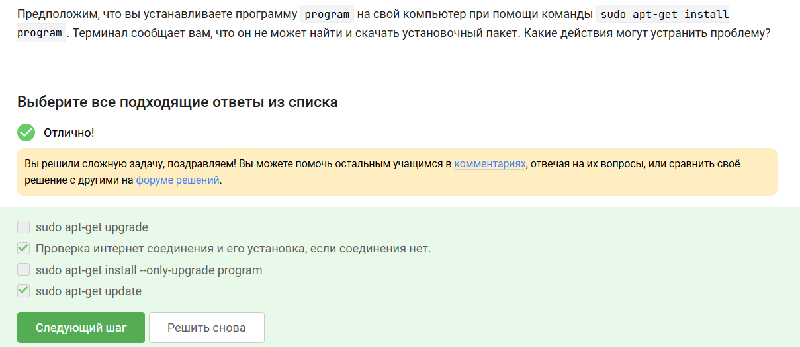
Рисунок 4: 4 задание
Filezilla - FTP/SFTP-клиент и его главная задача - передавать файлы в обе стороны, также он показывает удаленную файловую систему как обычный файловый менеджер и работает только с файлами, а не с выполнением программ на сервере (рис. 5).
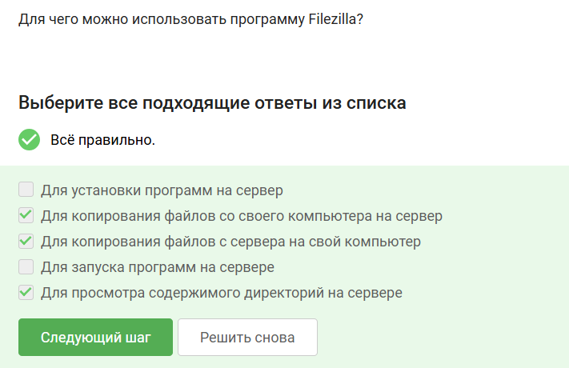
Рисунок 5: 5 задание
Запуск программы на своем компьютере не решит проблему “запуск программы на сервере”, поэтому необходимо настроить сервер, чтоб он поддерживал вывод информации на экран компьютера и проверить, есть ли другая версия этой программы (рис. 6).
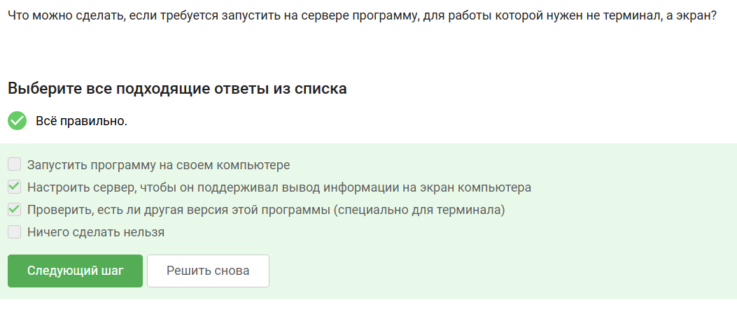
Рисунок 6: 6 задание
Все варинаты кроме program ?! верны. Не существует такой команды program ?! (рис. 7).
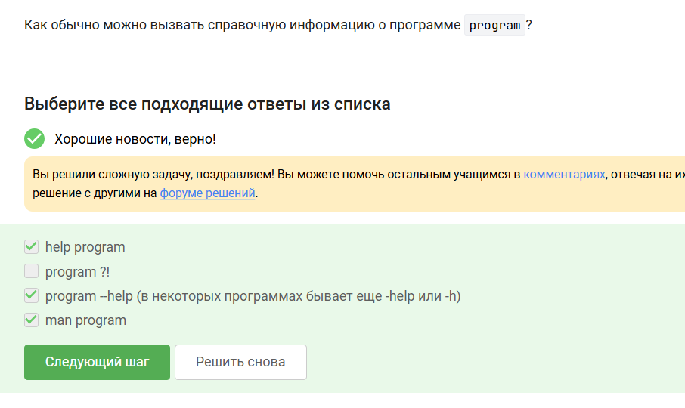
Рисунок 7: 7 задание
Из справки программы FastQC следует, что она принимает форматы: bam, sam, bam_mapped, sam_mapped, fastq. Остальные не поддерживаются, а fastqc-это название программы, а не формат (рис. 8).
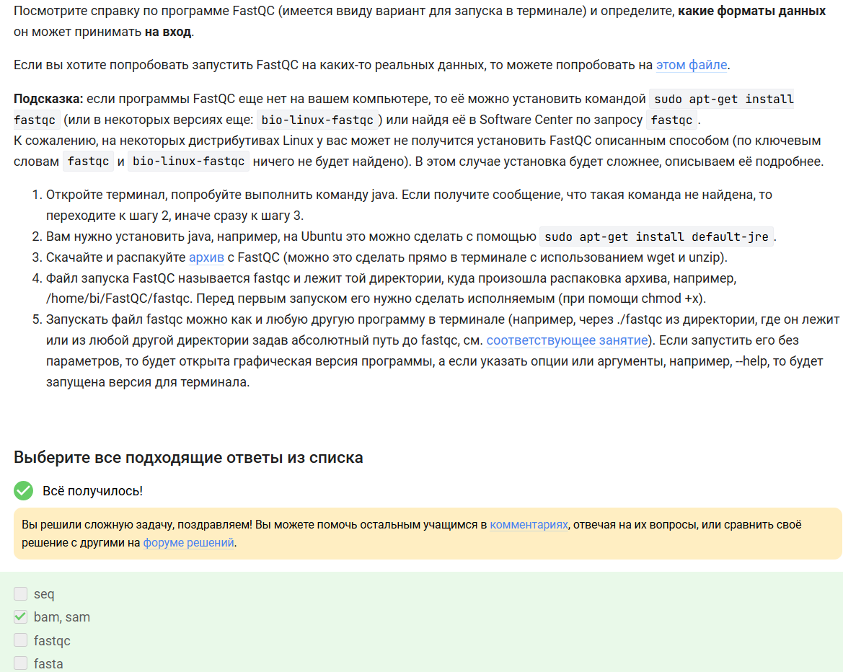
Рисунок 8: 8 задание
-infile=test.fasta - указывает входной файл. -align - опция, которая явно запускает множественное выравнивание (рис. 9).
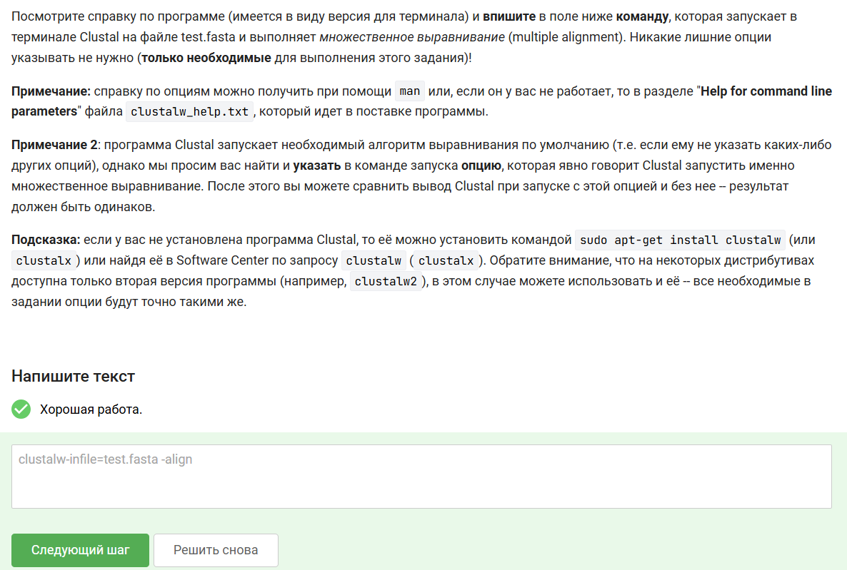
Рисунок 9: 9 задание
Ctrl+C завершает процесс, а Ctrl+Z приостанавливает (рис. 10).
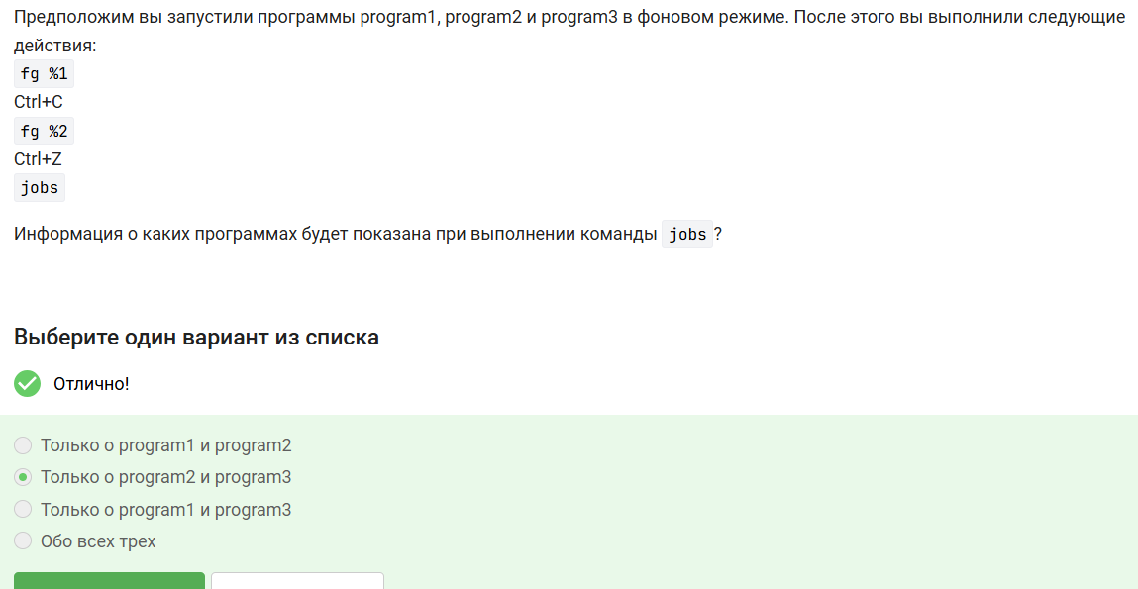
Рисунок 10: 10 задание
ps и top показывают PID, jobs - номер задачи, который не совпадает с PID (рис. 11).
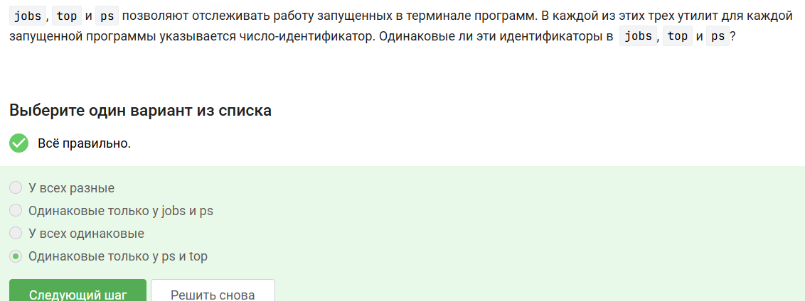
Рисунок 11: 11 задание
При kill -9 ядро мгновенно завершает процесс без возможности игнорирования. kill -18 продолжает остановленный процесс, а просто kill провесс может его перехватить или завершиться “мягко” (рис. 12).
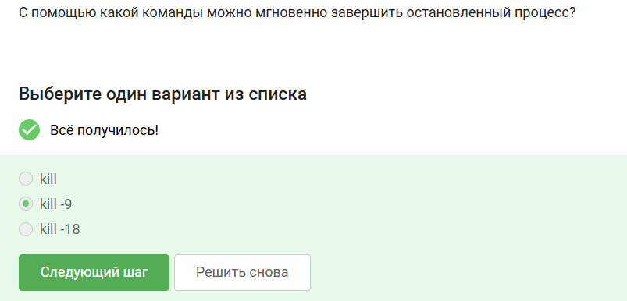
Рисунок 12: 12 задание
Приостановленный процесс не получает сигналы, пока не будет продолжен, после kill процесс останется остановленным. А когда его продолжат он начнет завершаться (рис. 13).
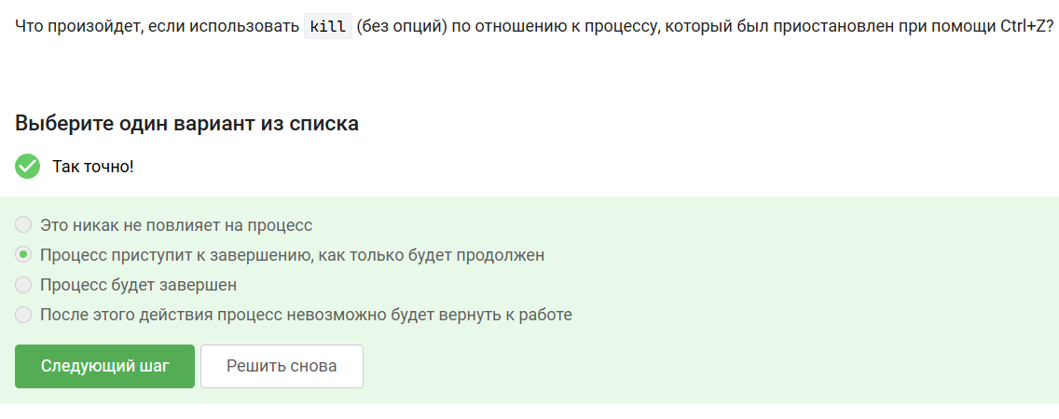
Рисунок 13: 13 задание
Запущенная программа потребляет ресурсы CPU, а остановленная нет (рис. 14).
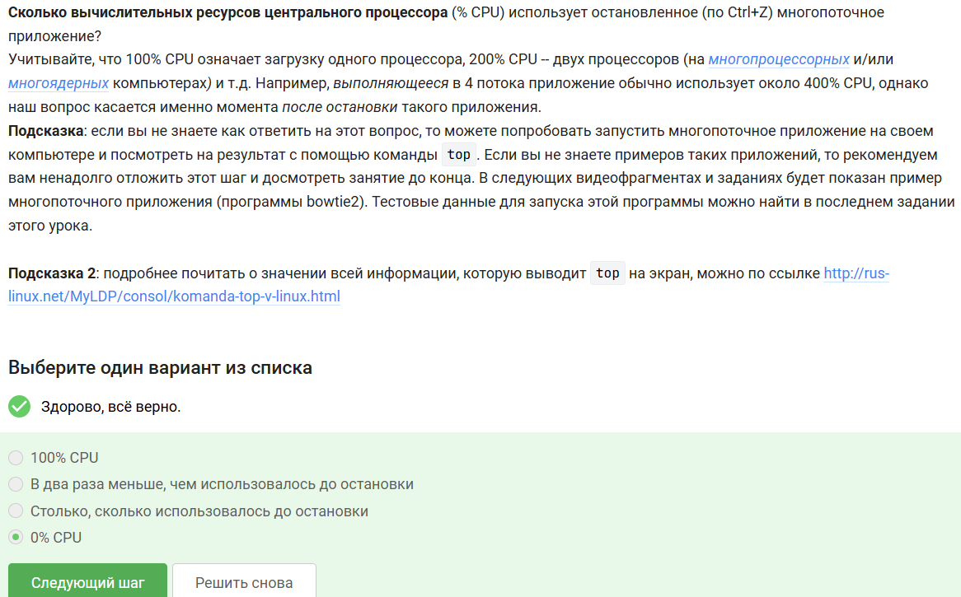
Рисунок 14: 14 задание
Приостановленное приложение не выполняет новых действий, поэтому не занимает вычислительные ресурсы компьютера (CPU 0%). При этом, в оперативной памяти оно сохранится, поэтому оно будет занимать столько же оперативной памяти, сколько до постановки на паузу (рис. 15).
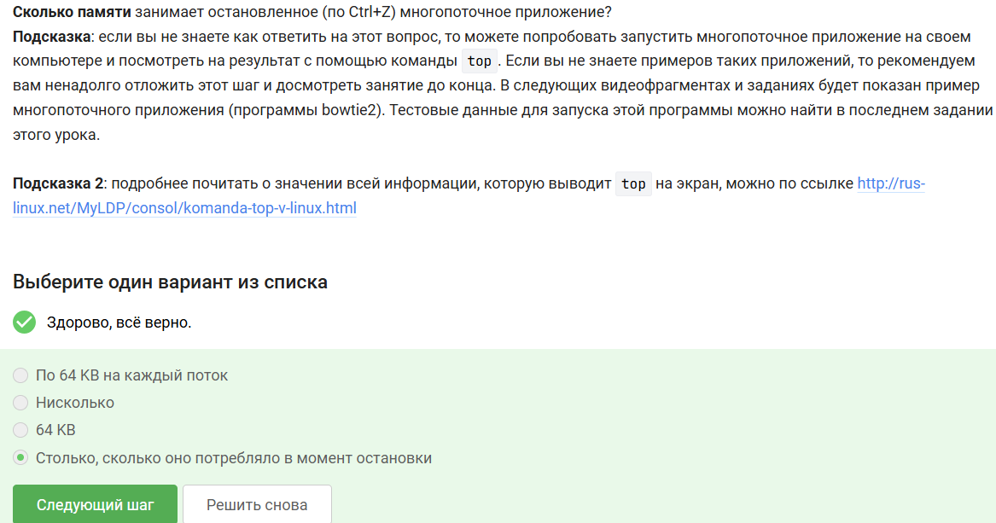
Рисунок 15: 15 задание
Завершить один из потоков запущенного многопоточного приложения никак нельзя (рис. 16).
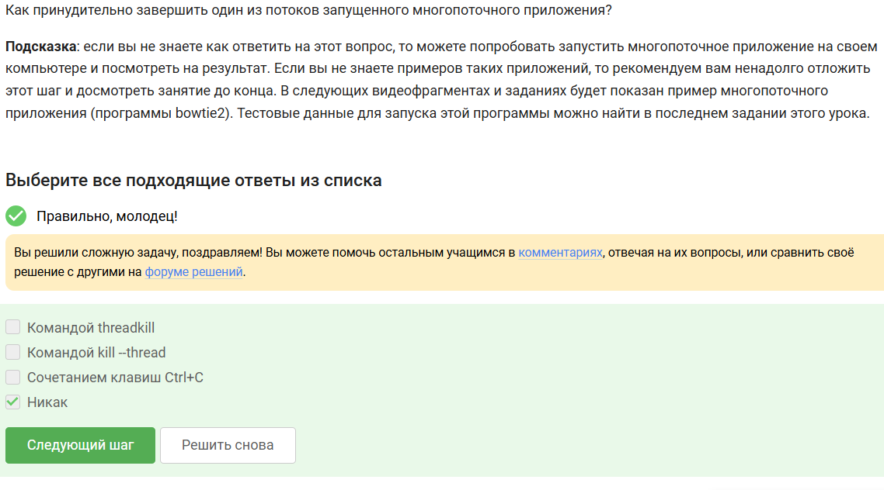
Рисунок 16: 16 задание
Только bowtie2 можно выполнить в несколько потоков (рис. 17).
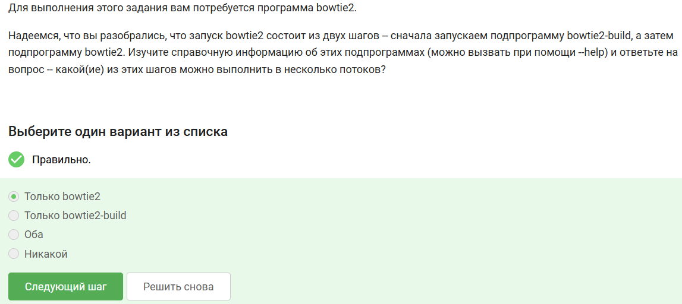
Рисунок 17: 17 задание
Я скачала необходимые для запуска bowtie2 файлы, запустила программу bowtie (рис. 18).
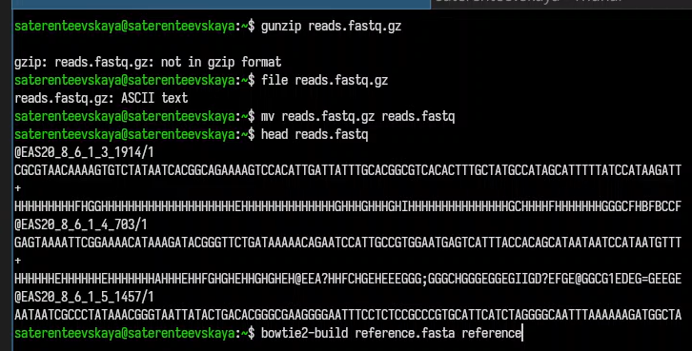
Рисунок 18: 18 задание
Записала данные в файл (рис. 19).
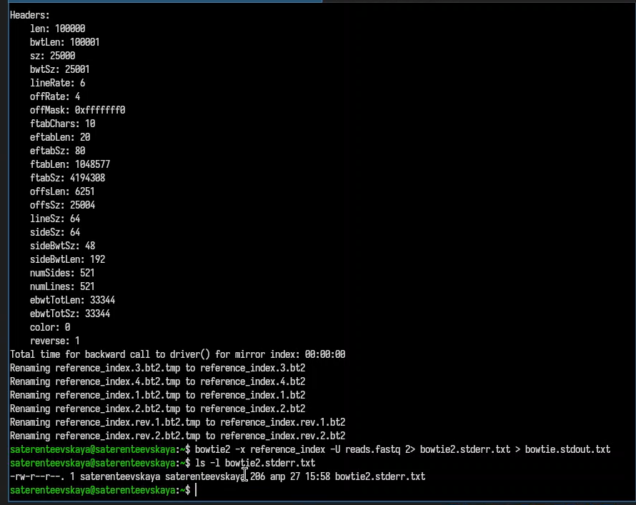
Рисунок 19: 18 задание
Вставила в форму на степике (рис. 20).
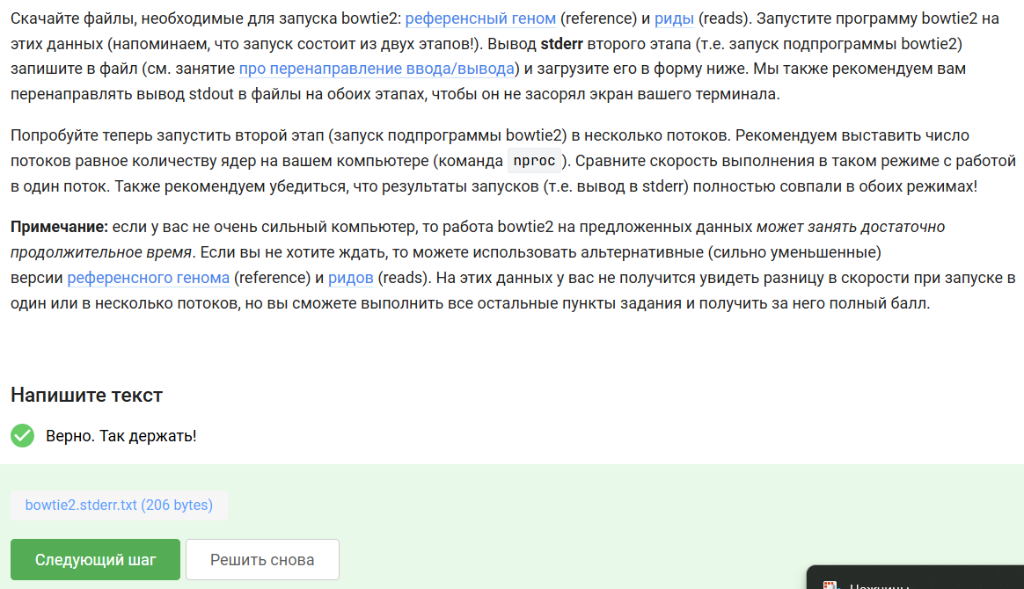
Рисунок 20: 18 задание
fg работает только в той оболочке, где процесс был запущен и остановлен. Во второй вкладке - другой экземпляр оболочки, у него нет доступа к списку задач первой вкладки, поэтому терминал сообщит, что нет процесса для fg (рис. 21).
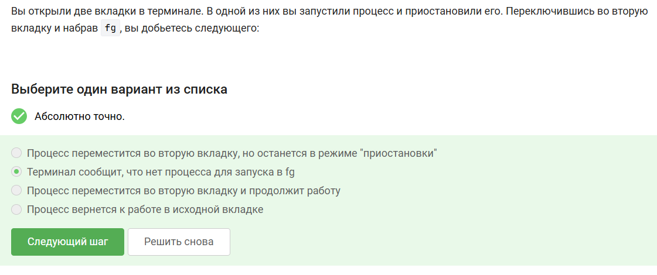
Рисунок 21: 19 задание
exit завершает работу tmux (рис. 22).
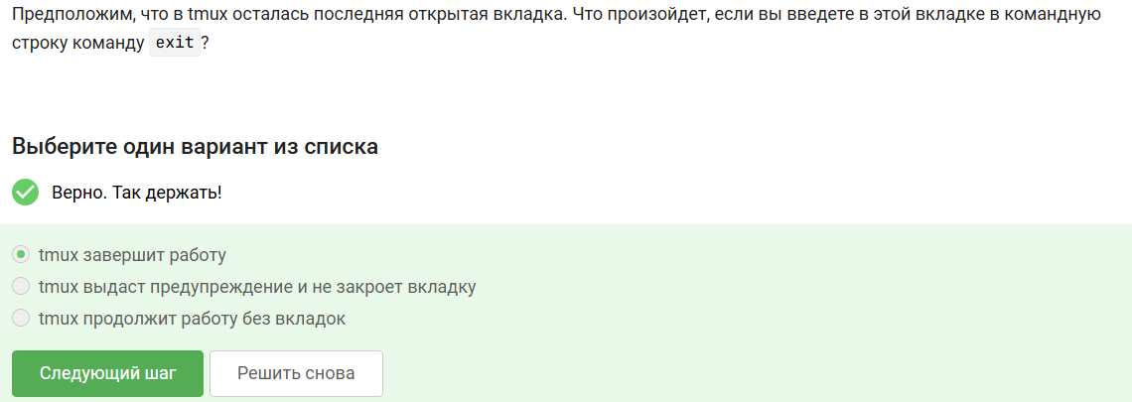
Рисунок 22: 20 задание
Мы заходили на сервер с терминала, который и закрыли, а tmux будет продолжать свою работу на сервере (рис. 23).
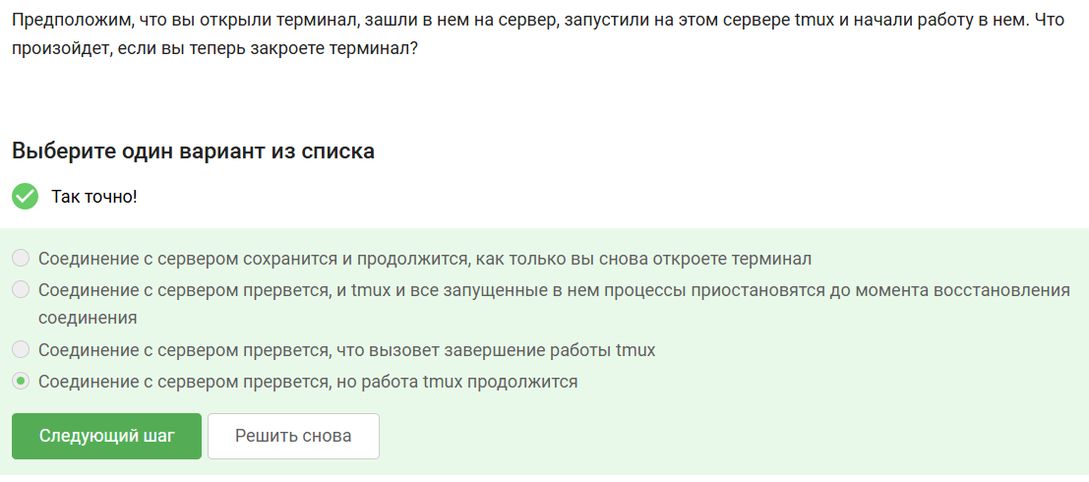
Рисунок 23: 21 задание
Ещё будет предупреждение о том, что работа завершится. Запущенный процесс во вкладке, конечно же, при её закрытии, пропадёт (рис. 24).
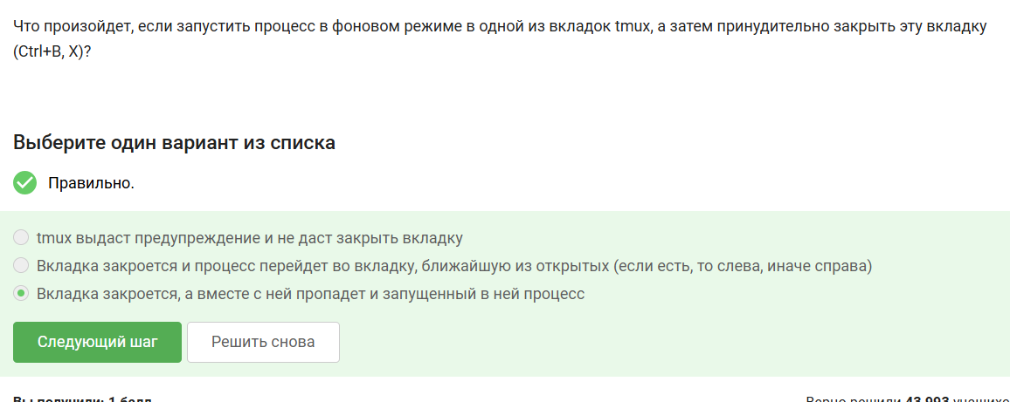
Рисунок 24: 22 задание
За переименование текущей вкладки отвечает Ctrl+B и запятая (рис. 25).
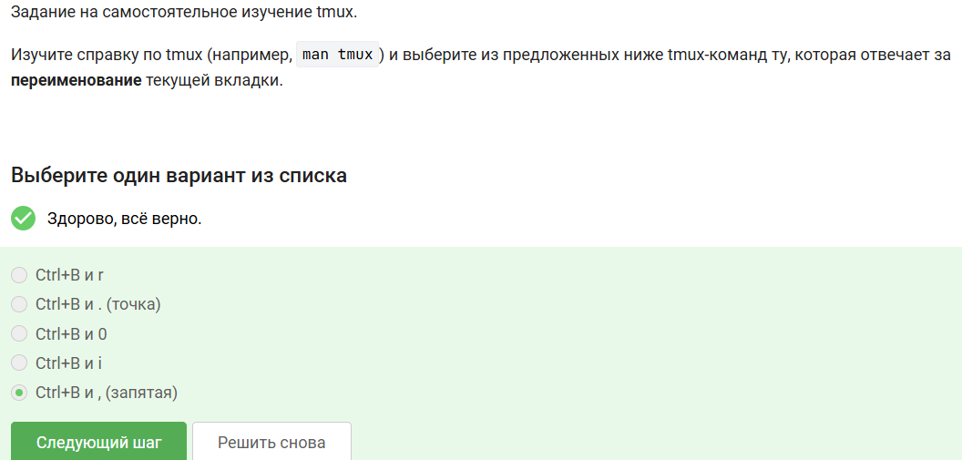
Рисунок 25: 23 задание
Ctrl+b c - создать новое окно;
Ctrl+b w - выбрать окно из списка;
Ctrl+b 0-9 - открыть окно по его номеру;
Ctrl+b , - переименовать текущее окно;
Ctrl+b % - разделить текущую панель по горизонтали;
Ctrl+b ” - разделить текущую панель по вертикали;
Ctrl+b стрелка - перейти на панель, находящуюся в стороне, куда указывает стрелка;
Ctrl+b Ctrl+стрелка - изменить размер текущей панели;
Ctrl+b o - перейти на следующую панель;
Ctrl+b ; - переключаться между текущей и предыдущей панелью;
Ctrl+b x - закрыть текущую панель;
Ctrl+b [ - войти в режим копирования (подробнее ниже);
Ctrl+b ] - вставить из внутреннего буфера обмена tmux;
Ctrl+b d - отключится от текущей сессии;
Ctrl+b : - открыть командную строку.
Можно закрыть одно из делений вкладки выполнив команды Ctrl+B и Х, по половинам “разделенной” вкладки можно перемещаться при помощи Ctrl+B и стрелок - как описано в задании выше, делить экран можно только в текущей вкладке tmux, а не во всех вкладках одновременно (рис. 26).
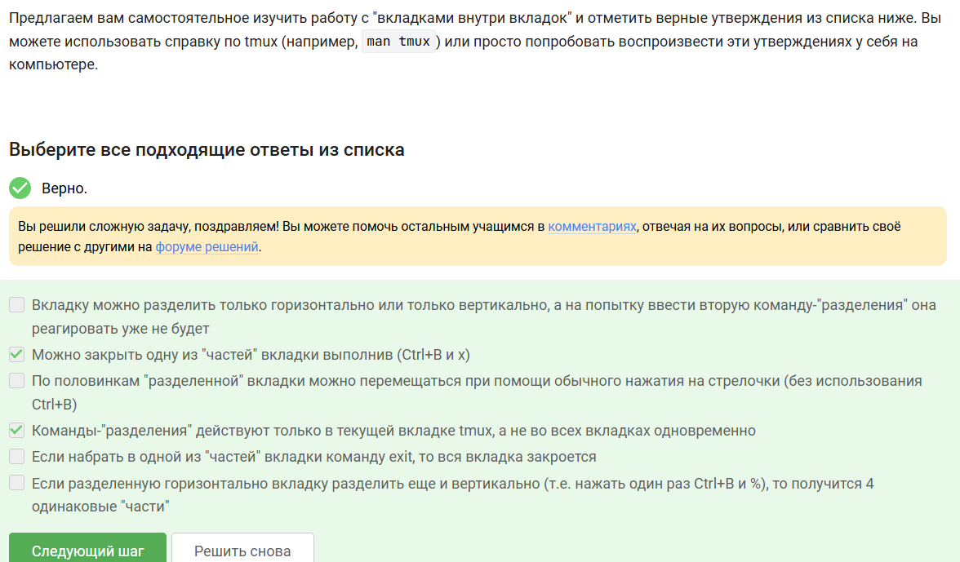
Рисунок 26: 24 задание

5. Выводы
Я прошла 2 этап курса “Введение в Linux” на платформе Stepik ознакомилась с функционалом операционной системы Linux.

6. Список литературы
Введение в Linux

